«Бисероплетение», «Азбука моды»
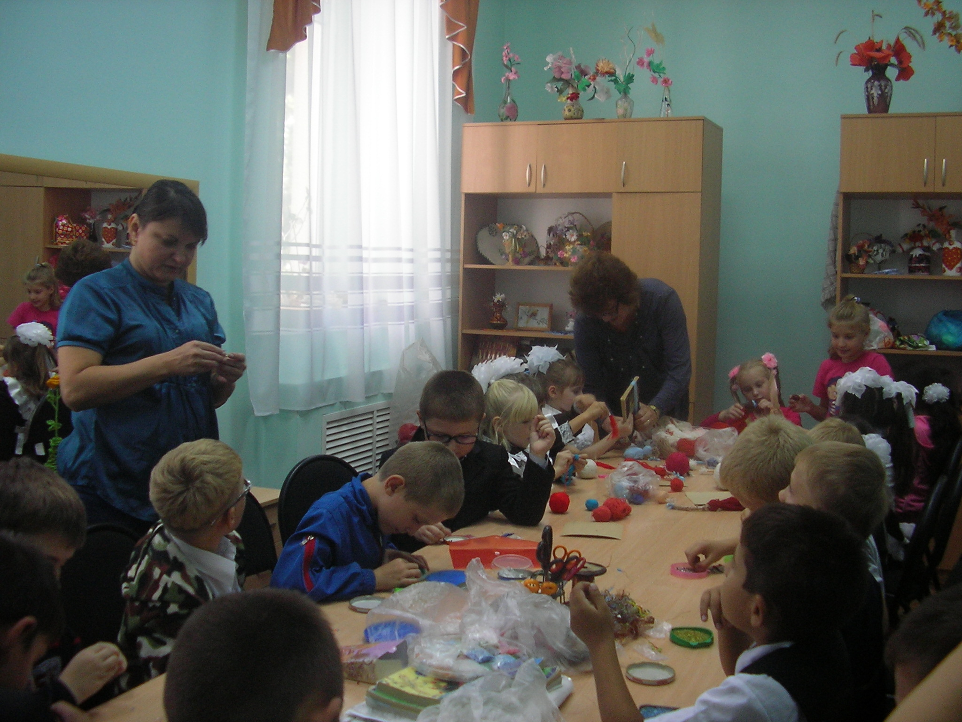
В 1997 году на базе Муниципального образовательного учреждения дополнительного образования детей Дом детского творчества г. Гуково были созданы кружки художественно-эстетической направленности «Бисероплетение» и «Азбука моды». Руководит коллективами Людмила Александровна Воронина. В кружке «Бисероплетение», ориентированном на приобщение детей к бисероплетению – старинному виду рукоделия, имевшему прежде широкое распространение в России, обучаются ребята с 1-ого по 4-ый классы.
Кружок «Азбука моды» являясь логическим продолжением кружка «Бисероплетение» объединяет наиболее талантливых ребят с 4-го по 11-й классы, проявивших наибольший творческий потенциал, успешно овладевших первоначальными знаниями, умениями, навыками. Обязательным условием работы по данным программам являются демонстрация достижений ребят в форме выставок, тематических показов моделей, участие воспитанников в конкурсах, областных фестивалях детского творчества.
